RESULTADO – TOMADA DE PREÇO

025164EM75346HEMNSL

1

6/04/2025

Bionexo

2

O Instituto de Gestão e Humanização – IGH, entidade de direito privado e sem fins lucrativos, classificado como

Organização Social, vem tornar público o resultado da Tomada de Preços, com a finalidade de adquirir bens, insumos e

serviços para o HEMNSL - Hospital Est. Maternidade Nossa Senhora de Lourdes, com endereço à Rua 230, Qd. 709, S/N,

Setor Nova Vila, Goiânia/GO, CEP: 74.640-210.

Art. 10º Não se exigirá a publicidade prévia disposta no artigo

II. EMERGÊNCIA: Nas compras ou contratações realizadas em caráter de urgência ou emergência, caracterizadas pela

ocorrência de fatos inesperados e imprevisíveis, cujo não atendimento imediato seja mais gravoso, importando em prejuízos

ou comprometendo a segurança de pessoas ou equipamentos, reconhecidos pela administração.

Bionexo do Brasil Ltda

Relatório emitido em 16/04/2025 11:54

**Comprador**

IGH - Maternidade Nossa Senhora De Lourdes (11.858.570/0005-67)

RUA 230, QUADRA 709 LOTE 11 - SETOR NOVA VILA - GOIÂNIA, GO CEP: 74640-210

**Relação de Itens (Confirmação)**

Pedido de Cotação : 385761197

COTAÇÃO Nº 75346 - MEDICAMENTOS - HEMNSL ABR/2025

Frete Próprio

Observações: \*PAGAMENTO: Somente a prazo e por meio de depósito em conta PJ do fornecedor. \*FRETE: Só serão

aceitas propostas com frete CIF e para entrega no endereço: RUA 230 QUADRA 709 LOTE 11 - Setor Nova Vila,

Goiânia/GO CEP: 74640-210, dia e horário especificado. \*CERTIDÕES: As Certidões Municipal, Estadual de Goiás, Federal,

FGTS e Trabalhista devem estar regulares desde a data da emissão da proposta até a data do pagamento.

\*

REGULAMENTO: O processo de compras obedecerá ao Regulamento de Compras do IGH, prevalecendo este em relação

a estes termos em caso de divergência.

Tipo de Cotação: Cotação Emergencial

Fornecedor : Todos os Fornecedores

Data de Confirmação : Todas

**Validade Condições**

**da de**

**Proposta Pagamento**

**Faturamento Prazo de**

**Fornecedor**

**Frete**

**Observações**

**Mínimo**

**Entrega**

CONSULTORA DE VENDAS: Nayane Costa Galvao/

FONE (62) 3928-8989 (ramal 5001) 62 99697-0418

(WhatsApp) E-MAIL :

**Supermedica Distribuidora**

**Hospitalar Ltda - Me**

GOIÁS - GO

COTACAO 24 SUPERMEDICA - R$ 1.000,0000

null

cotacao24@supermedica.com.br

**[Mais informações](javascript: f_mais_info(200397))**

vendas07@supermedica.com.br/ CONDICAO DE

PAGAMENTO, FRETE E FATURAMENTO MINIMO

NEGOCIAVEIS (SUJEITO A ANALISE DE CREDITO)

NAO FRACIONAMOS CAIXAS- ORCAMENTO: 850679-

CONFIRMAR DISPONIBILIDADE DE ESTOQUE COM

O VENDEDOR ANTES DE FECHAR O PEDIDO PARA

EVITAR FALTAS, NAO GARANTIMOS ESTOQUE-

ASSISTENTE DE VENDAS CLEO

1

dias após

1

19/04/2025

a vista

CIF

confirmação

**Programação**

**de Entrega**

**Preço Preço**

**Unitário Fábrica**

**Valor**

**Total**

**Produto**

**Código**

**Fabricante**

**Embalagem Fornecedor Comentário**

**Justificativa**

**Rent(%) Quantidade**

**Usuário**

BUPIVACAINA

SOL INJ 0.5%

PESADA 4ML -

BUPIVAC.

Tiago

Farias De

Souza

BUPIVACAINA

INJ. 0,5%

PESADA

C/50X4ML (GEN),

HYPOFARMA

Supermedica

Distribuidora

Hospitalar

Ltda - Me

;ELFA e MEDILAR

não atende ao prazo

de

R$

R$

R$

275,1800

1

6470

-

CX

null

100 Ampola

HIPERBARICA

2,7518 0,0000

+

GLICOSE

SOL INJ AMP.

ML

entrega/emergencial.

16/04/2025

10:27

4

;

MEDICAMENTAL,

CLORIDRATO

DE

ETILEFRINA

SOL INJ 10

MG/ML 1ML -

AMPOLA

ETILEFRINA

INJ.10MG/ML

6X1ML

(ETILEFRIL) -

ETILEFRIL -

UNIAO QUIMICA

HOSPDROGAS, UNI

HOSPITALAR LTDA,

UNI HOSPITALAR

CEARA, SULMEDIC e 1,7050 0,0000

MED CENTER não

atingem faturamento

minimo.

Tiago

Farias De

Souza

Supermedica

Distribuidora

Hospitalar

R$

R$

R$

143,2200

2

6449

-

CAIXA

null

84 Ampola

Ltda - Me

16/04/2025

10:27

;CORPHO,

SULMEDIC,

AMAZONAS e HDL

não atingem

Tiago

Farias De

Souza

GENTAMICINA

20MG/ML

C/50X1ML

(GENTAMICIN) -

FRESENIUS KABI

Supermedica

Distribuidora

Hospitalar

GENTAMICINA

SOL INJ

R$

R$

R$

73,3400

3

6

15735

-

-

CAIXA

CAIXA

VENC.10/2025 faturamento minimo.

- MULTIFARMA e

50 Ampola

1,4668 0,0000

2

0MG/ML 1ML

Ltda - Me

16/04/2025

PONTAMED não

atendem ao prazo de

entrega/emergencial.

1

0:27

Tiago

Farias De

Souza

TENOXICAM

PO P/ SOL INJ

20MG -

TENOXICAM

INJ.20MG

C/50F/A+DILX2ML

(GEN) -

;EDIGE, PONTAMED,

MEDILAR e MEDILAR

não atende ao prazo

de

Supermedica

Distribuidora

Hospitalar

R$

R$

R$

6484

null

400 Ampola

6,0500 0,0000

2.420,0000

AMPOLA

Ltda - Me

16/04/2025

2

0MG

CRISTALIA

entrega/emergencial.

1

0:27

**Total**

**Parcial:**

R$

6

34.0

2.911,7400

Total de Itens da Cotação: 6

Total de Itens Impressos: 4

https://bionexo.bionexo.com/jsp/RelatPDC/relat\_adjudica.jsp

1/2

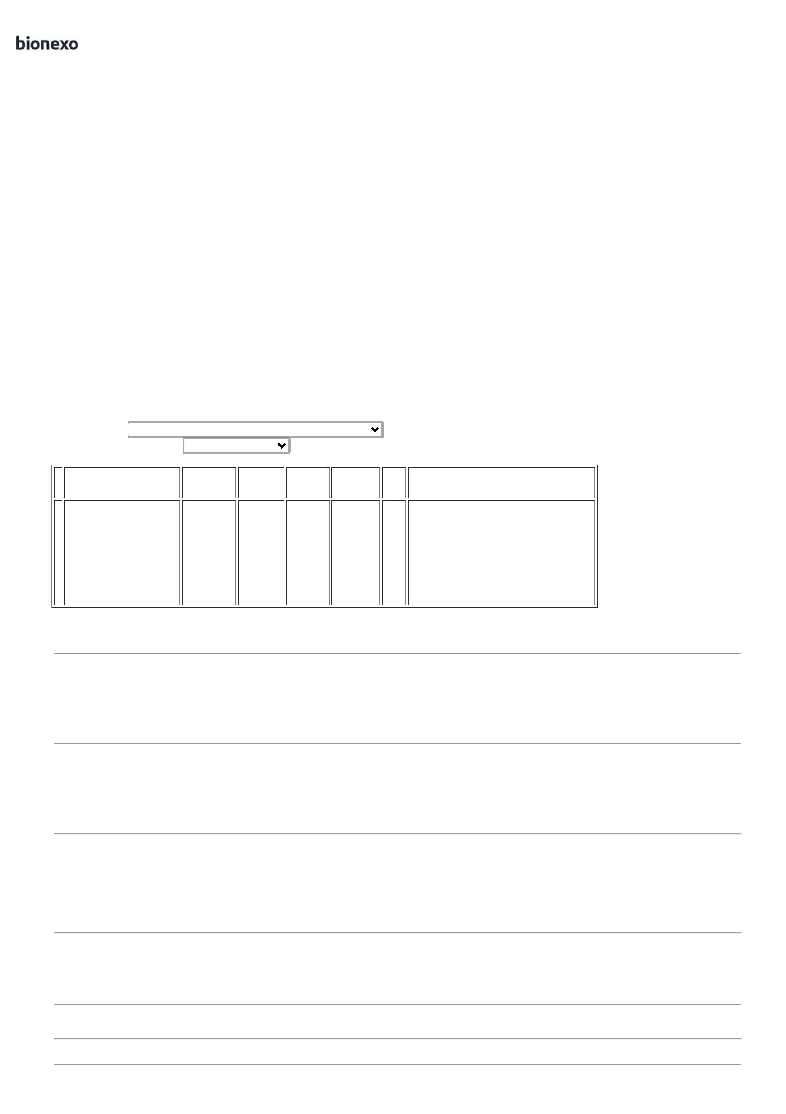

1

6/04/2025

Bionexo

**Total**

**Geral:**

634.0

R$

2.911,7400

Clique [aqui](javascript:chama_completo(385761197)) para geração de relatório completo com quebra de página

https://bionexo.bionexo.com/jsp/RelatPDC/relat\_adjudica.jsp

2/2

